**CACHESSIA NEOPLASTICA**

**CACHESSIA**

*Dal greco kakòs (“cattivo”) ed exis (“condizione”) = condizione cattiva.*

FISIOPATOLOGICAMENTE, si tratta di una situazione di sbilanciamento marcato di tutti i metabolismi associati ad alterazione delle sensazioni di sazietà e appetito.

Riferita al CANCRO, la cachessia viene definita come una **sindrome multifattoriale caratterizzata da perdita di massa muscolare scheletrica, a cui di solito si aggiunge una perdita di massa di tessuto adiposo, non reversibile con le normali terapie**. La perdita di peso riduce la risposta ai farmaci (chemioterapia). Generalmente è pari al 30% del peso corporeo e quasi sempre corrisponde ad una perdita di massa muscolare magra.

Si parla di **CACHESSIA NEOPLASTICA** (frequente nei pazienti oncologici in fase terminale della malattia) quando la perdita di peso è almeno 5% del peso forma. Circa 1/3 dei pazienti oncologici a cui viene diagnosticata la cachessia ha già perso involontariamente peso negli ultimi 6 mesi.



La si riscontra non solo in caso di neoplasie maligne (anche in infiammazioni croniche, broncopneumopatie ostruttive, AIDS, …).

*GRAFICO A DS: perdita di peso media in una serie di neoplasie; alcune, come il carcinoma del pancreas e le neoplasie gastriche-esofagee, hanno una perdita di peso accentuata (poiché tali patologia portano a disfagia).*

*Nel carcinoma della prostata e della mammella invece si può perdere peso, ma non in maniera così accentuata.*

È importante la valutazione del **BMI** (rapporto fra peso in kg e altezza al m2; valore normale fra i 18 e i 25).

Un soggetto che si trova con un BMI al di sotto di 18 è un soggetto cachettico. Al di sopra di 25 invece, con alcuni limiti, si tratta di obesità.

In un soggetto obeso magari il dimagrimento passa inosservato (viene nascosto da tutta la massa di tessuto adiposo), mentre in una persona magra perdere il 5% di peso è più evidente.

*IMMAGINE A SN = soggetto obeso (BMI = 47); immagine a ds = soggetto magro (BMI = 17). Nell’immagine a sn la massa adiposa nasconde la perdita di tessuto, cosa che non avviene a ds.*

Si parla di **PRE-CACHESSIA** quando la perdita di peso è inferiore al 5% del peso corporeo, ma sono già presenti diminuzione dell’appetito e alterazioni metaboliche che vanno ad accentuarsi molto di più nella cachessia vera e propria.

In fase terminale, questa cachessia risulta refrattaria ai trattamenti anti-cancro.

*GRAFICO A DS: molto frequente lo stadio cachettico nei K del pancreas e gastro-esofagei, meno in quelli della prostata e della mammella.*

*La perdita di peso si osserva in circa metà dei soggetti oncologici, associati ad una serie di problemi di natura psicologica.*

*Fra il 30 e il 60% dei pazienti che sono disponibili ai clinical trials sperimentali e il 66% dei pazienti che entrano in hospice presentano un quadro di cachessia.*

**DIGIUNO vs CACHESSIA:**

* In presenza di una neoplasia (anche in alcune malattie croniche) si ha **perdita tessuto adiposo e al contempo muscolare** (attaccamento alla massa muscolare anche senza che il tessuto adiposo venga danneggiato). Si osserva una graduale atrofia muscolare e in parallelo, essendoci uno **stato infiammatorio** cronico, un’**aumentata sintesi di proteine di fase acuta** nel fegato.

*ESEMPIO: paziente con un carcinoma del polmone che ha perso quasi il 30% del suo peso forma. La maggior parte di questa diminuzione di peso è causata dalla digestione della componente muscolare scheletrica e in parte anche a quella adiposa, mentre le proteine strutturali degli altri tessuti sono mantenute (→ attacco al muscolo; le proteine viscerali non sono diminuite ma aumentate).*

* In assenza di una neoplasia, smettendo di mangiare si perde peso perché **si intacca il tessuto adiposo** (riserva di trigliceridi ed energia); la massa muscolare viene danneggiata solo a stadi molto più avanzati. Consumato tutto il tessuto adiposo si va ad intaccare sia le proteine del muscolo che quelle viscerali, quindi noi abbiamo un’atrofia di tutto il corpo.

In questo caso **non si sviluppa un’infiammazione**, quindi non si ha la produzione di proteine in fase acuta e manca la base per avere substrati di natura energetica.

La differenza principale è l’alterazione del tessuto muscolare verso la degradazione delle proteine muscolari scheletriche. Inoltre, nel digiuno si cerca di ridurre la spesa energetica, mentre nella cachessia no.

*La quantità di energia utilizzata nel metabolismo basale a riposo e a distanza dai pasti è circa 1000/1200kcal al giorno, in aggiunta si hanno poi le calorie utilizzate per mantenere la temperatura corporea e altre calorie eventualmente consumate con l’attività fisica.*

La cachessia è una **sindrome multifattoriale**, dove indubbiamente il ruolo centrale è quello della neoplasia, che crea uno stato infiammatorio che altera la percezione della fame/sazietà e la capacità di risposta all’insulina (il tumore stesso consuma energia).

Si hanno anche dei fattori psicologici che scatenano reazioni diverse da individuo ad individuo, e delle modificazioni a carico di tutti i metabolismi, in particolare a quello proteico muscolare e alterazioni quello basale.

**ANORESSIA:**

Talvolta riferita dal paziente ancor prima della diagnosi di cancro. A seguito della diagnosi può esserci una reazione psicologica, tuttavia **la neoplasia stessa condiziona i centri di controllo dell’ipotalamo** (anche se l’anoressia presa singolarmente non è sufficiente a giustificare lo stato di cachessia, poiché la perdita di peso non dipende dall’apporto calorico).

I pazienti anoressici si sentono **sazi precocemente**, talvolta sono presenti anche **nausea e vomito**. Si hanno alterazione dell’olfatto (**disosmia**) e alterazione del sapore (**disgeusia**).

*ESEMPIO: i pazienti affetti da neoplasia gastroenterica non hanno più voglia di mangiare carne.*

Questi sintomi possono essere effetti collaterali di alcuni farmaci chemioterapici (Cisplatinum, Doxorubicina, Metotrexato), ma possono anche insorgere senza l’utilizzo di farmaci, e possono essere causati da:

* cellule maligne o sostanze da esse rilasciate che riducono il numero delle papille gustative, ma anche sostanze (simili agli amminoacidi) rilasciate dalle cellule che proliferano velocemente fanno percepire i cibi come sgradevoli con un gusto amaro;
* deficit di minerali (Zn, Cu e Ni) ma anche deficit di vitamina A (che altera la percezione del gusto);
* può essere correlato ai livelli circolanti di serotonina.

Con il Covid si perdeva la percezione, mentre nel soggetto oncologico spesso si ha un’**iper attività olfattiva,** soprattutto verso alcuni alimenti (*ES: durante la chemioterapia è presente la repulsione verso gli odori del caffè, degli agrumi, della carne e del cioccolato*).

Possono già esserci alterazioni prima dell’utilizzo di farmaci, ma sicuramente la terapia citostatica ha effetti antiproliferativi che influiranno sul gusto e sull’olfatto, in quanto questa colpirà sia le cellule malate che le papille gustative e i recettori olfattivi, che sono delle cellule proliferative (un recettore gustativo rigenera mediamente in 10 giorni, quelli olfattivi ogni 30 giorni → gli effetti persistono per tutta la durata della terapia, successivamente tendono gradualmente a scomparire).

Inoltre, una neoplasia in fase avanzata rilascia dei fattori che, secondo vari meccanismi e agiscono su centri specifici, inibiscono la fame e danno un senso di sazietà.

**Effetti delle CITOCHINE:**

Nel caso della cachessia vi è una situazione di **disordine del network citochinico**.

Le citochine hanno effetto sulla **motilità del tratto gastroenterico**: se una persona è sazia prima è perché lo svuotamento gastrico viene rallentato.

Le citochine infiammatorie agiscono direttamente a livello del SNC: nell’**ipofisi**, stimolano il rilascio di peptidi anoressizzanti (come la pro-opio-melano-cortina e sostanze simili alle anfetamine) diminuendo i peptidi oressizzanti (come il neuropeptide y) → diminuzione del senso di fame (mentre nel digiuno la sensazione di fame è presente, e l’equilibrio dei fattori pro o anti-fame è diverso rispetto a quello del soggetto anoressico).

Oltre all’effetto diretto, le citochine agiscono anche indirettamente a livello del SNC, poiché aumentano il livello di serotonina (che fa alterare la percezione del gusto e, a livello ipotalamico, potenzia il rilascio dei peptidi anoressizzanti).

Le citochine hanno effetti diretti anche a livello dell’**ipotalamo**: inibiscono la grelina e hanno effetti sul rilascio della leptina (che fa passare la fame).

**Effetti della LIPOCALINA:**

È una lipoproteina che **lega il recettore della melano-cortina**, determinando un **effetto anoressizzante**.

Nel carcinoma del pancreas le citochine inducono il rilascio da parte dei neutrofili di questa molecola, che aumenta nel sangue, va all’ipotalamo e stimola il recettore della melano-cortina, provocando anoressia.

Alcuni casi che suggeriscono che la lipocalina abbia anche effetto sull’innervazione del muscolo.

La lipocalina, oltre ad essere indotta, è anche prodotta dalle cellule tumorali stesse → è una molecola considerata come potenziale target per cercare di controllare la cachessia, ed è una molecola di potenziale uso per contrastare l’obesità.

**ALTERAZIONI METABOLICHE**

* **Metabolismo LIPIDICO:**

Le citochine esercitano un’azione inibitoria sulle lipoproteine lipasi (LPL), bloccandone la loro funzione → LPL non portano più i lipidi veicolati nel sangue dentro la cellula.

Contestualmente si ha una mobilizzazione dei lipidi sia a causa delle citochine che a causa del fattore **LMF** (*lipid mobilizing factor*, rilasciato dalle cellule tumorali, stimola la lipolisi), in modo che questi vadano in circolo e vengano usati come substrati.

LMF è una glicoproteina sintetizzata nel contesto di una neoplasia, che funziona legando il recettore adrenergico 𝛽-3 presente sugli adipociti. Svolge diverse azioni:

* aumento del cAMP intracellulare → >> lipolisi;
* potenziamento delle proteine disaccoppianti UCP1 e UCP2 → aumento dell’ossidazione degli acidi grassi;
* Diagram

  Description automatically generateddetossificazione dei radicali liberi.

Oltre a LMF anche le altre citochine infiammatorie stimolano la lipolisi, agendo però diversamente (aumentando la via di trasduzione di segnale delle MAPK).

Di fatto **nel tessuto adiposo si ha un ridotto uptake di grassi (per inibizione delle LPL) e un aumento di lipolisi (mediata da cAMP e MAPK)**.

* **Metabolismo PROTEICO:**

Sono presenti alterazioni soprattutto a livello del muscolo, dove **diminuisce la sintesi delle proteine e aumenta la loro degradazione** con il fine di rilasciare amminoacidi:

* Glutammina → substrato da ossidare nel ciclo di Krebs;
* Alanina → captata dagli epatociti per la gluconeogenesi.

Questi amminoacidi vengono dunque utilizzati sia come substrati per generare energia sia per la produzione (epatica) di proteine di fase acuta.

Quindi, **la sintesi proteica diminuisce nel muscolo ma aumenta nel fegato**, sostenuta dalle citochine (>>IL6).

La ridotta sintesi e aumentata degradazione di proteine a livello del muscolo scheletrico spiegano la condizione di astenia (uno dei primi sintomi che il soggetto riferisce). Si osservano sarcopenia e atrofia (→ nei pazienti cachettici ci sarà anche un quadro di insufficienza respiratoria) poiché diminuiscono le proteine a livello delle cellule muscolari ma anche il numero delle stesse cellule si riduce. Si ha anche una ridotta sensibilità agli effetti dell’insulina (fattore anabolizzante).

Segnali alla base dell’atrofia muscolare sono nel contesto di un soggetto neoplastico:

* **Diagram

  Description automatically generatedAumentano TNF** e TWEAK (simile al primo), che attivano la via dell’NFkB che a sua volta induce la produzione di E3 ligasi, che lega l’ubiquitina alle proteine destinate alla degradazione (→ aumento della degradazione proteica).
* **Aumentano IL6** e il fattore LIF (*leukaemia inhibitory factor*) che attivano STST3, portando all’incremento delle ligasi (→ stimolo della degradazione via proteasoma).
* **Attivazione delle SMAD** grazie alla miostatina e alle activine → aumento della trascrizione di tutto ciò che serve al proteasoma (→ >> degradazione proteica) e squilibri nel rilascio del Ca (→ problemi nella contrazione muscolare).

**PIF** (fattore che induce la proteolisi) è attivo durante la vita uterina (perché serve allo sviluppo del muscolo scheletrico e del fegato) mentre in età adulta viene silenziato. Nel disordine genetico e mutazionale del DNA tumorale, questo fattore può essere riattivato → viene **stimolata l’ubiquitinazione** e contestualmente **ridotta la sintesi proteica**. Ha un ruolo anche a livello epatico, stimolando il rilascio di IL6 che poi stimola gli epatociti a produrre proteine di fase acuta.

PIF risulta aumentato in tutti i soggetti con K del pancreas e in altri carcinomi (mammella, ovaio, colon e polmone).

Vi è una correlazione diretta fra la concentrazione di PIF nelle urine e la perdita di peso.

Abbastanza precocemente inizia la degradazione delle strutture muscolari, inizialmente a opera delle **catepsine** (proteasi presenti nei lisosomi) e delle **calpaine** (enzimi calcio-dipendenti), che vengono poi soppiantate dal potenziamento dell’attività dei **proteasomi**.

TNF da un lato stimola la degradazione delle proteine, ma blocca anche un fattore trascrizionale importante nei processi di rigenerazione.

**DISPENDIO ENERGETICO**

La neo-glucogenesi da amminoacidi o da altri substrati è un processo che ha un costo energetico.

Il ciclo di Cori consuma ~ 6mol di ATP per 1mol di glucosio (partendo da 2mol di acido lattico). Solo la rigenerazione di glucosio da lattato costa ~300 Kcal.

Inoltre, a causa dell’aumento dello stimolo della mitofagia (e dell’autofagia in generale), si ha un minor numero di mitocondri (→ viene prodotta meno energia).

*RIASSUMENDO:*

*È proprio la presenza della massa tumorale che, agendo con le proteine LMF, provoca attacco sul tessuto adiposo, così come PIF e citochine sul muscolo scheletrico. La neoplasia provoca alterazioni del metabolismo proteico e amminoacidico: nel muscolo aumento della degradazione e diminuita sintesi delle proteine. La presenza di molecole infiammatorie stimola l’apoptosi delle cellule muscolari e diminuisce la rigenerazione.*

*Anche i* ***lisosomi*** *hanno un ruolo nel determinare la cachessia, poiché contengono grandi quantità di queste molecole che mediano un effetto distruttivo, e possono veicolarle sia al muscolo che al tessuto adiposo.*

*Concorrono quindi nel provocare la cachessia: fattori dismetabolici, un certo grado di anoressia e il fatto che il metabolismo basale sia aumentato (aumento del dispendio energetico in condizioni di riposo; >> K pancreas e polmone).*

Esistono le **proteine disaccoppianti (UCP)**, situate a livello di membrana mitocondriale, che disaccoppiano la fosforilazione ossidativa dalla sintesi di ATP, disperdendo la parte energetica sotto forma di calore.

Nell’uomo ne esistono 3 tipi:

* **UCP 1:** localizzatanel tessuto adiposo bruno in condizioni fisiologiche, poiché è coinvolta nella termoregolazione (infatti, la quantità di tessuto adiposo bruno aumenta d’inverno → maggior quantità di UCP che fa produrre più calore).
* **UCP 2:** localizzata in tutti i tessuti.
* **UCP 3:** localizzata nel muscolo scheletrico e nel tessuto adiposo bruno.

*Si è osservato su modelli murini transgenici (1 gene in più per UCP 3) come questi, nonostante mangino moltissimo (>> introito calorico), perdano moltissimo peso, perché consumano di più.*

Nel digiuno si osserva una diminuzione di UCP 3 nel tessuto adiposo bruno, perché diminuisce lo spreco energetico per risparmiare il più possibile; al contrario, UCP 3 aumenta nel tessuto muscolare scheletrico, perché migliora l’efficienza dell’ossidazione degli acidi grassi nel muscolo.

L’aumento di UCP 3 è molto molto pronunciato nei soggetti con cachessia (nel muscolo scheletrico i livelli sono aumentati fino al 500%). Nel contesto neoplastico, UCP3 viene indotto dai fattori rilasciati dalle cellule neoplastiche o dalle cellule dello stroma (**citochine** e fattori come **LMF**).

*Nell’immagine si osserva lo switch delle caratteristiche del tessuto adiposo di questi soggetti. Nei soggetti neoplastici non cachettici, si osserva tessuto adiposo bianco. Nei soggetti che presentano cachessia neoplastica, invece, si osserva come le cellule adipose abbiano una colorazione beige.*

Dunque, la neoplasia rilascia dei fattori che riescono anche a riprogrammare le caratteristiche del tessuto adiposo, facendolo imbrunire e portando ad una modificazione sia fenotipica che funzionale.

Si osserva, infatti, un aumento del tessuto adiposo bruno, ricco di UCP3 → incremento del consumo energetico (sono presenti più mitocondri, dunque aumenta la termogenesi e il conseguente dispendio energetico sotto forma di calore). Un tessuto di questo tipo aumenta la spesa energetica e facilita la perdita del tessuto muscolare.

**IL-6** e **PTHRP** sono alcuni dei fattori che mediano questa transizione.

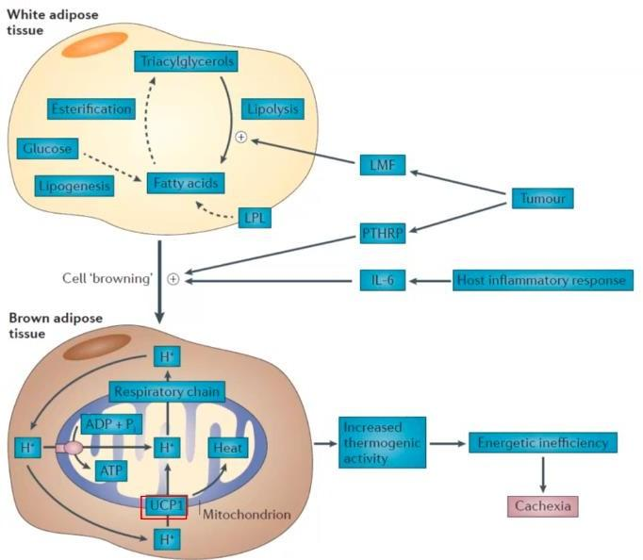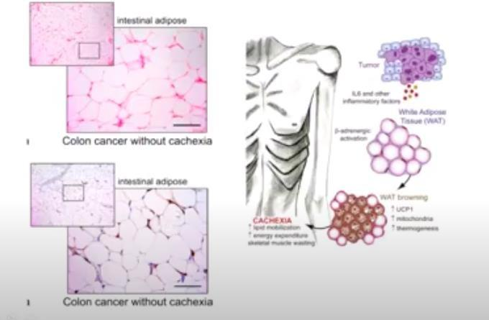

***RIASSUMENDO: eziopatologia cachessia***

*Squilibrio generalizzato del network citochinico, componente anoressica.*

*Le citochine infiammatorie alterano:*

* *metabolismo glucidico → resistenza all’insulina → maggior disponibilità di glucosio per le esigenze metaboliche delle cellule neoplastiche;*
* *metabolismo lipidico → aumentata lipolisi e ridotta lipogenesi;*
* *metabolismo proteico → degradazione proteica muscolare, aumentata sintesi di proteine di fase acuta a livello epatico, ridotta sintesi di albumina.*

*Componente anoressica: perdita di appetito per alterazione dell'equilibrio dei mediatori oressizzanti/anoressizzanti nel cervello e presenza di disgeusia e disosmia.*

*I MEDIATORI più importanti della cachessia sono soprattutto le* ***citochine infiammatorie (TNF, IL-6), LMF, e PIF*** *di cui non c’è dubbio che esista un ruolo patogenetico della cachessia umana (nei modelli sperimentali sono stati descritti molti altri fattori).*

**CONSEGUENZE**

* Livello INTESTINALE:

**alterazione nella flora batterica** (→ alterata permeabilità); alterazione della produzione di fattori che concorrono alla modulazione della sensazione di fame e sazietà nell’ipotalamo.

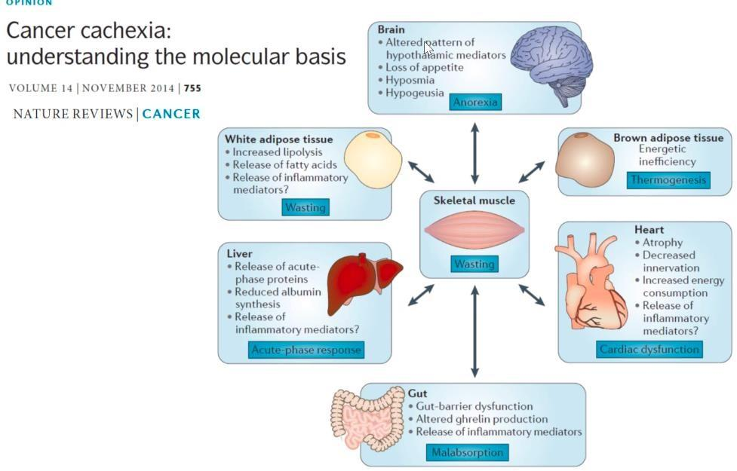

* Livello EPATICO:

aumento del metabolismo epatico, poiché:

* svolge il ciclo di Cori che converte il lattato in glucosio,
* aumenta la gluconeogenesi;
* produce un’enorme quantità di proteine di fase acuta.
* Livello CARDIACO:

trattandosi di un muscolo, le citochine provocheranno gli stessi eventi che provocano nel muscolo scheletrico: sofferenza, aumento della degradazione proteica e dell’autofagia, ridotta sensibilità all’insulina (quindi ridotta capacità di usare glucosio per il proprio metabolismo).

Complessivamente, si va incontro ad un quadro di **insufficienza d’organo** (infatti, cause di decesso dei soggetti cachettici sono alterazioni della funzionalità cardiaca, problematiche respiratorie e infezioni -si tratta comunque di soggetti immunodepressi-).

*Per questi motivi la cachessia viene definita come una sindrome multiorgano (nonostante la perdita di tessuto muscolare scheletrico sia centrale).*

**TERAPIE**

Per rallentare il calo ponderale si suggerisce di **modificare le abitudini alimentari**:

* consumare alimenti particolarmente ricchi di energia o cibi sintetici;
* aumentare la frequenza dei pasti (mangiare più spesso anche se quantitativamente meno);
* rendere le pietanze visivamente gradevoli;
* evitare alimenti con odori o sapori molto intensi.

In alcuni casi, sempre per evitare la perdita di peso, vengono utilizzati dei **farmaci**: **progestinici** (come il megestrolo) e i **glucocorticoidi** (cortisone). Questi stimolano l’appetito ma gli effetti non sono duraturi.

Comunque, i progestinici riducono il rilascio delle citochine infiammatorie e fanno aumentare NPY (uno dei fattori oressizzanti a livello ipotalamico). In questi casi, i soggetti riacquistano un po’ di peso corporeo ma la composizione corporea rimane alterata (i soggetti non acquistano muscolo ma acqua -ritenzione idrica-).

È possibile agire interferendo con il rilascio di **serotonina** (poiché essa attiva tutto ciò che è anoressizzante).

Farmaci utilizzati: talidomide (oltretutto farmaco anti-angiogenico), aminoacidi ramificati (es. serotonina).

Tuttavia, sono presenti anche degli effetti collaterali da farmaco: aumentato rischio di tromboembolismo, soprattutto in soggetti che sono più a rischio di trombosi migranti rispetto alla popolazione sana).

Ultimamente si è accentuata l’attenzione sull’**acido eicosapentanoico (EPA)** e sull’olio di pesce, che hanno come target PIF; si è osservato che EPA fa stabilizzare il peso e l’olio di pesce ne fa riacquistare un po’. Inoltre, l’acido eicosapentanoico e il docoesanoico diminuiscono la sintesi delle citochine infiammatorie e di alcuni mediatori infiammatori (come le prostaglandine), e interferiscono con il proteasoma.

Importante è anche cercare di stimolare il soggetto a **muoversi**, quando possibile. La perdita di peso che il soggetto avverte genera affaticabilitàestrema (“*cancer fatigue”*): i soggetti si muovono poco e arriva un ridotto stimolo meccanico sia all’osso che al muscolo.

Il tutto genera un quadro di depressioneche non fa altro che alimentare ulteriormente e peggiorare questo quadro (diventa importante il supporto oncopsicologico).

**CACHESSIA NELLE MALATTIE CRONICHE**

La cachessia non si riscontra solo nelle neoplasie ma anche in altre malattie croniche caratterizzate da un certo disordine del network citochinico(in questi casi la perdita di peso è più lenta):

* **Artrite reumatoide**:cachessia a causa dell’infiammazione sistemica, con aumentati livelli di citochine infiammatorie.
* **Bronco-pneumopatie ostruttive** (BPCO, enfisema e bronchite cronica): qualunque sia l’agente che le ha provocate, si ha infiammazione sistemica (→ perdita di massa proteica e minerale a livello dell’osso -osteoporosi- → elevato rischio di malattia ischemica).
* **Insufficienza renale** in pazienti uretici: cachessia nel 30-60% dei casi, che si manifesta con anoressia, aumento del metabolismo basale, perdita di massa muscolare associata a diminuzione della proteinemia. Nei pazienti uretici, le citochine circolanti hanno un’azione diretta a livello del sistema della melanocortina → rilascio di fattori anoressizzanti che fanno passare la fame.
* **Malattie neurodegenerative**.
* **Malattie cardiovascolari** (strettamente correlate con lo stato infiammatorio cronico).
* **Insufficienza cardiaca**: aumentati livelli di citochine infiammatorie possono portare a cachessia, ma anche l’**angiotensina II** (aumentata in pazienti con scompenso cardiaco) svolge un ruolo fondamentale:
  + a livello dei neuroni riduce la sensazione della fame, aumentando tutto ciò che è anoressizzante a discapito di ciò che è oressizzante;
  + a livello del muscolo riduce la risposta a IGF (fattore anabolico) → degradazione muscolare;
  + a livello delle cellule satelliti riduce la capacità rigenerativa.

Complessivamente, la cachessia in uno scompenso cardiaco è riconducibile a una diminuzione dell’appetito, aumentata degradazione muscolare e ridotta rigenerazione muscolare.

* Stadi avanzati dell’**AIDS**: squilibrio citochinico associato a perdita di peso e aumento del metabolismo basale, aumentati livelli di miostatina e, nei maschi, deficit di produzione di testosterone (ormone anabolizzante). La cachessia è uno dei risultati finali di questa patologia.
* **Depressione**: associata ad un disordine citochinico.
* Invecchiamento: la tendenza alla perdita di peso vi è in tutti i soggetti anziani (perché hanno più catecolammine circolanti e meno ormoni anabolizzanti come gli ormoni sessuali). Inoltre, si verifica l’*inflammaging*, cioè l’invecchiamento è associato ad un aumento dei livelli circolanti di citochine infiammatorie (sempre associato ad un aumento della proteina C reattiva). Oltretutto, nei soggetti anziani si possono riscontrare depressione da solitudine e anoressia.

La cachessia, dunque, complica le fasi terminali di molte neoplasie, ma complica la fase avanzata di molte malattie croniche con patogenesi diversa.